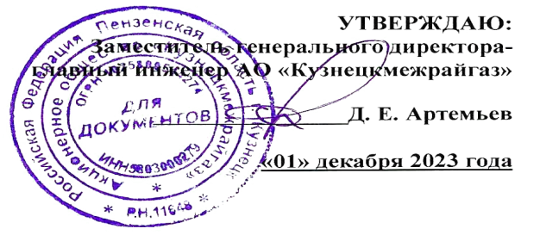
ГРАФИК

технического обслуживания внутриквартирного газового оборудования
в многоквартирных домах Сосновоборского района
на III квартал 2024 год

№ п/п | Адрес многоквартирного жилого дома | III квартал 2024 год
 |  | июль | август | сентябрь
1 | 2 | 3 | 4 | 5
1 | поселок Сосновоборск, улица Кададинская, дом №27а
2 | поселок Сосновоборск, улица Кададинская, дом №28
3 | поселок Сосновоборск, улица Кададинская, дом №29
4 | поселок Сосновоборск, улица Кададинская, дом №3
5 | поселок Сосновоборск, улица Кададинская, дом №30
6 | поселок Сосновоборск, улица Кададинская, дом №31
7 | поселок Сосновоборск, улица Кададинская, дом №31а
8 | поселок Сосновоборск, улица Кададинская, дом №32
9 | поселок Сосновоборск, улица Кададинская, дом №33
10 | поселок Сосновоборск, улица Кададинская, дом №34
11 | поселок Сосновоборск, улица Кададинская, дом №35
12 | поселок Сосновоборск, улица Кададинская, дом №4
13 | поселок Сосновоборск, улица Кададинская, дом №5
14 | поселок Сосновоборск, улица Кададинская, дом №6
15 | поселок Сосновоборск, улица Кададинская, дом №7
16 | поселок Сосновоборск, улица Кададинская, дом №8
17 | поселок Сосновоборск, улица Калинина, дом №129а
18 | поселок Сосновоборск, улица Калинина, дом №210
19 | поселок Сосновоборск, улица Калинина, дом №212
20 | поселок Сосновоборск, улица Калинина, дом №214
21 | поселок Сосновоборск, улица Коммунальная, дом №1
22 | поселок Сосновоборск, улица Коммунальная, дом №2
23 | поселок Сосновоборск, улица Коммунальная, дом №3
24 | поселок Сосновоборск, улица Коммунальная, дом №3а
25 | поселок Сосновоборск, улица Коммунальная, дом №4
Составил: начальник ГУ Сосновоборск И.В. Иванов

